附件1：
主讲专家：
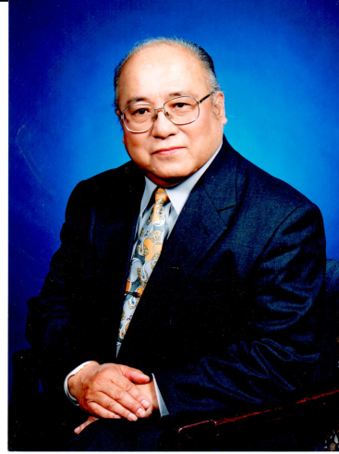
1.刘燕池，北京中医药大学教授、主任医师、博士生导师、国家级名老中医、全国第三、第四批师带徒名老中医。北京中医药管理局“刘燕池名师传承工作站”主持人及国家中医药管理局“名医传承工作室”主持人。北京中医药大学研究生院博士后流动站学术经验继承导师。刘燕池教授出身于中医世家，师承清末太医院御医韩一斋传人北京名医刘奉五，于1961年10月由北京中医学院、北京市中医院推荐，正式拜师（《京城国医谱》）。曾任中华全国中医药学会第三届和中国康复学会第二、第三届理事。现任教育部考试中心硕士入学综合命题中医专家组组长、全国中医医师资格考试命题委员、北京市朝阳区医学会副会长等职务。
从事中医高等教育教学、医疗、科研工作55年，主持并参与全国统编五版和六版规划《中医基础理论》教材、中国医学百科全书《中基》卷、大百科全书《中医学》卷、中国大词典《医学卷》等编写工作，任主编副主编或协编。在国内外出版论著46种，其中《中国传统医学精要》（英文版），被美国国会图书馆收藏。发表论文60余篇。对五行系统的制化调节和胜复调节机制有所发挥和创见，并在层次和结构方面对中医病机学说的有所发展，创新构建“气化学说”和“气机升降学说”，对中医学理论体系的构建、完善有较大贡献。“非典”发病之后，创编“瘟疫”病证类型，充实中医教材病因学说。2013年、2017年出版《刘燕池医论证治选》和《刘燕池临证思维证治举隅》临床专著。

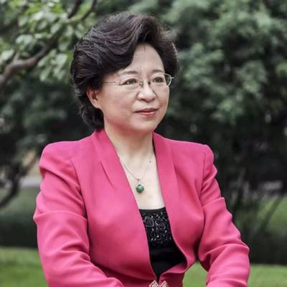
2.马淑然，女，医学博士，北京中医药大学教授，主任医师，中医基础理论专业博士生导师，中医基础理论教研室主任，国家级名老中医刘燕池教授的学术继承人，国家中医药管理局刘燕池名医传承工作站负责人，北京市朝阳区首批和第四批中医药专家下基层工作指导老师，在朝阳区安贞社区卫生服务中心、和平街社区卫生服务中心、东风社区卫生服务中心分别设立马淑然传承工作站，国家留学基金委遴选的赴美访问学者。继承导师刘燕池经验，从滋阴清热角度论治咳嗽、痤疮有独到见解，并发表论文２篇。结合导师经验，从祛风入手辨治过敏性疾病有独到的见解。此外，在学术观点上，首次提出五脏是机体“应时而变”的人体功能子系统的创新学说；出版专著《天人相应的医学体系——藏象》，提出8个独特学术见解。在临床经验上，首次提出运用处方方法学思想辨治湿疹和胆汁返流性食管炎等的学术思想和灵活应用潜阳封髓丹治疗各种由于肾阳虚寒而虚阳浮越的疑难病症等独到见解。

3. 郭健，女，教授，主任医师，博士生导师，医学博士，临床学术传承博士后。1994年毕业于北京中医药大学，后2006年博士毕业于中国科学院动物研究所计划生育国家重点实验室，2009年加拿大UBC大学医学院博士后出站，从事中西医结合生理教学和科研多年，现任基础医学院生理教研室主任。2012年北京中医药大学启动第一批著名中医药专家学术经验传承博士后研究工作，成为刘燕池教授的第一位博士后弟子。
在临床上，擅长治疗月经不调、闭经、痛经、盆腔炎、功能性子宫出血、带下病、更年期综合征等妇科疾病；以及过敏性鼻炎、咽炎、咳嗽、失眠、痤疮、厌食、消化不良、胃肠功能紊乱、胃十二指肠溃疡、慢性腹泻、便秘、亚健康（易疲劳、易感冒）等内科疾病
4. 张保春，山东潍坊市人，1985年毕业于北京中医药大学中医专业，国家名中医刘燕池教授学术继承人。现任北京中医药大学教授，主任医师，研究生导师，中华中医药学会养生康复专业委员会秘书长，中医基础理论分会常务理事，中医文化研究中心秘书长。长期从事中医医疗、教育、科研工作，发表学术论文三十余篇，出版学术著作三十余部，参加科技部、国家自然科学基金等科研项目多项，获教育部教学成果二等奖，北京市教育教学成果一等奖，北京市“青年教师教学基本功大赛”二等奖等多项奖励，为北京中医药大学首届“我最喜爱的教师”。以中医理论与临床关系为主要研究方向，临床擅治过敏性疾病，脾胃病证，心脑系统疾病，妇科病证，以及久咳，久喘，痤疮等。
5. 肖延龄，男，53岁，中共党员，中医内科学（心血管）硕士，针灸学博士，应激医学博士后。曾任北京军区总医院中医科副主任医师、中医科代理主任，现任同仁堂中医医院病房主任、门诊部副主任、心脑病区学科带头人，国家自然基金委员会项目评审专家，世界中医药联合会美容专业委员会副秘书长、常务理事。中国针灸学会脑病科学专业委员会常委。北京市卫生局“医药兼通”领军人物项目培养对象，首届北京复合型中医药学术带头人研修班学员。
肖延龄长期从事心脑血管的临床与科学研究工作，医疗特长有擅长应用中药治疗冠心病、心肌炎、肺心病、慢性心衰、高血压病、高血脂症、糖尿病并发症、中风后遗症、慢性肾炎、过敏性疾病、神经衰弱、小儿遗尿、支气管哮喘、胃肠功能紊乱、阳痿、慢性前列腺炎、顽固性口腔溃疡，更年期综合症。
附件2：
课程安排：
7月14日
上午
8:00-8:20 北京中医药大学校领导讲话
8:20-9:50 刘燕池教授：原创传统辨证思维的概念、特点和运用程序
9:50-10:00 全体合照
10:00-11:30 马淑然教授：刘燕池教授治疗胃食管反流的经验
下午
14:00-15:30 刘燕池教授：仲景“但见一症便是”拓展临证思维的临床重要贡献
15:50-17:20 张保春教授：中医基础理论与临床的关系
7月15日
上午：
8:00-9:30 肖延龄主任：刘燕池教授治疗心系疾病的学术思想研究
9:50-11:20 郭健教授：刘燕池教授治疗妇科病学术思想与临证思维的研究
附件3：
姓名 |  | 联系电话
邮箱 |  | 单位
是否需要预定酒店 | □是 □否
是否要发票 | □是 □否
发票抬头 | 发票开出，不可退换！
回执

